**Czy warto posiadać magazyn energii do instalacji fotowoltaicznej?**

**Z tego artykułu dowiesz się, czy warto posiadać magazyn energii. Zapraszamy do czytania.**

Instalacje fotowoltaiczne zyskują coraz większa popularność. Jest to oczywiste, ponieważ nie tylko pomagają ludziom oszczędzać pieniądze, ale również pozwalają na ochronę środowiska. Jest to świetne rozwiązanie, ponieważ każdy zyskuje. Jednak co zrobić, gdy słońce zajdzie i pojawi się noc? Wtedy nasza instalacja nie jest w stanie tworzyć więcej energii, więc najzwyczajniej w świecie, polegając tylko na niej nie będziesz mieć możliwości używania prądu. Jednak jest na to proste rozwiązanie, a mianowicie [magazyn energii](https://fotontechnik.pl/magazyn-energii/).

**Czym jest magazyn energii?**

**Magazyn energii** to urządzenie podłączone do twojej instalacji elektrycznej, które - jak sama nazwa wskazuje - magazunyje energię i pozwala na jej późniejsze użycie. Jest to bardzo dobre rozwiązanie, ponieważ prąd, który wytworzymy zostaje w naszej sieci i dlatego też jeszcze bardziej uniezależniamy się od dostawcy prądu. Dodatkowo w czasie dnia pozwala on na magazynowanie dodatkowej energii wytworzonej przez panele fotowoltaiczne podczas dnia. Dlatego też ona się nie marnuje. Warto dodatkowo zauważyć, że oczywiście możesz ją wysyłać do dostawcy prądu, a później ją odbierać, jednak wtedy jesteś uzależniony od swojego dostawcy oraz od cen prądu. Dzięki zakupowi magazynu energii możesz to pominąć i być o wiele bardziej niezależny, a dzięki temu mieć o wiele lepszą kontrolę.

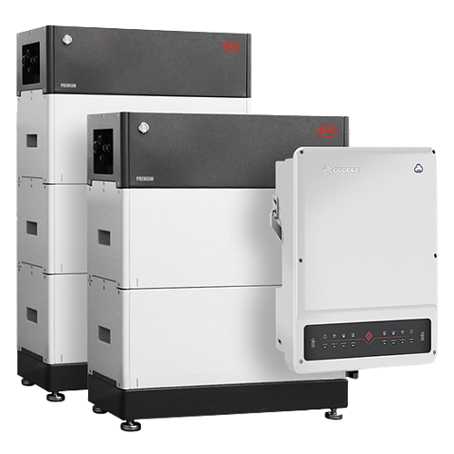

**Czy warto posiadać magazyn energii?**

Zdecydowanie tak, ponieważ pozwala on na większą kontrolę nad swoimi rachunkami oraz jednocześnie na maksymalne wykorzystanie wyprodukowanej energii. Uczyni to całą instalację o wiele bardziej opłacalną inwestycją.